**План-конспект уроку німецької мови в 5 класі на тему "Meine Hobbys. Freizeitaktivitäten" (за підручником "Parallelen 5" Басай Н., Шелгунової Н.)**

**Klasse/Kurs:** 5

**Sprachniveau:** A1

**Lehrwerk:** Parallelen5. Deutsch. Nadija Bassai, Natalia Shelhunova (2022). Lehrbuch für die 5. Klasse der allgemeinbildenden Schulen (Lektion 5: Meine Hobbys. Freizeitaktivitäten (69, 70)).

**Globales Lernziel:** die SuS können über die Freizeitaktivitäten sprechen

|  |  |  |  |  |  |  |
| --- | --- | --- | --- | --- | --- | --- |
| **Zeit** | **Teillernziele** | **Lernaktivität** | **Arbeits-/ Sozialform** | **Lernmaterial** | **Medium/ Hilfsmittel** | **Lehraktivität** |
| 5 min | SuS können das neue Thema “Freizeitaktivitäten” erkennen. | SuS sehen das Video „Nicos Weg – A1 – Folge 48: Was macht dir Spaß?“ und rekapitulieren dadurch die Vielfalt von Freizeitaktivitäten. | Plenum | Video: <https://www.youtube.com/watch?v=KeU3-5jr2fI> | Laptop | LK schaltet das Video ein und  formuliert den Arbeitsauftrag: Was kann man in der Freizeit machen? |
| 7 min | SuS kennen Wortschatz zum  Thema Freizeitaktivitäten. | Sus sehen die Bilder an, hören die Bedeutung von den Wörtern und sprechen die Wörter nach. | Plenum | Bilder | Laptop | LK zeigt die Bilder und sagt, was die Personen auf diesen Bildern machen:   * Klavier spielen * Sport treiben * lesen * Rad fahren * Fußball spielen * im Internet surfen * Musik hören * Tennis spielen * schwimmen   *(Die Bilder sehen sie unten).* |
| 5 min | SuS können Freizeitaktivitäten benennen. | SuS kommen auf Learningapps und ordnen die Bilder den Namen der Freizeitaktivitäten zu. | Individuell | Learningapps: <https://learningapps.org/watch?v=pp23anrga22> | Handy | LK erklärt die Aufgabe, erklärt, wie man auf Learningapps arbeiten kann, unterstützt die Lernenden. |
| 4 min | SuS können den Ton mit den Freizeitaktivitäten verbinden. | SuS hören das Audio und notieren die Aktivität. | PA | Lehrbuch:  Hörmaterial, Aufgabe 3 | CD-Player | LK erklärt die Aufgabe, schaltet die Aufnahme ein. |
| 2 min | SuS wissen, ob sie richtig ge-  hört und verstanden haben. | nach dem Hören:  Die SuS vergleichen ihre Hörergebnisse mit den Antworten an der Tafel. | GA/PA | Ergebnisse der Hörübung | Tafel | LK zeigt die richtigen Antworten an der Tafel. |
| 6 min | SuS können die Freizeitaktivitäten mit der Handlung assoziieren. | Sus wählen eine Freizeitaktivität und versuchen, sie mit Mimik und Gestik zu zeigen. Andere Sus raten diese Freizeitaktivität | Plenum | Lehrbuch:  Aufgabe 4 |  | LK erklärt, wie man Pantomime spielt, zeigt ein Beispiel, unterstützt SuS. |
| 10 min | SuS können über die Hobbys sprechen. | SuS bekommen eine Tabelle mit Hobbys. Sie gehen durch die Klasse, interviewen einander und notieren die Information. | Klassenspaziergang | Arbeitsblatt (Tabelle) |  | LK erklärt die Aufgabe, kommt zu den SuS, kontrolliert und unterstützt sie. |
| 6 min. | SuS können einschätzen,  wie schwer/leicht ihnen die  Lernaktivitäten gefallen  sind. | SuS bekommen eine Liste mit allen Lernaktivitäten und Medien, die eingesetzt wurden. Sie nehmen einen Stein bzw.einen Luftballon in die Hand und äußern ihre Meinung zu den Fragen: „Was ist euch besonders leicht (Luftballon wird hochgehoben) und besonders schwer gefallen (Stein wird auf den Boden gelegt). | Plenum,  Kettenübung |  | Luftballon, Stein | LK stellt die Frage: „Was ist euch besonders leichtgefallen  – besonders schwergefallen?“ Die LK erklärt das Verfahren: Luftballon – was war leicht; Stein – was war schwierig. Am Ende äußert auch die LK ihre Einschätzung. |

**Fotos:**

1. 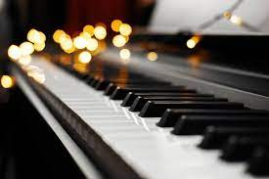 <https://www.cleanipedia.com/de/haushalt-organisieren/Klavierpflege-der-ultimative-Guide.html>

2. 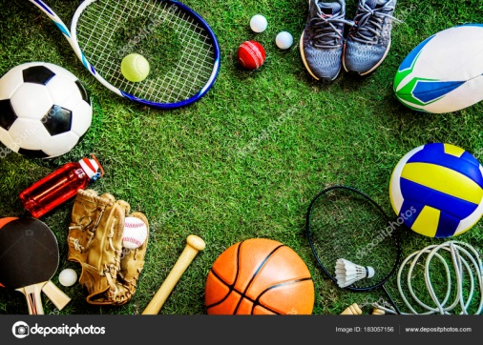 <https://ua.depositphotos.com/stock-photos/sports.html>

3. 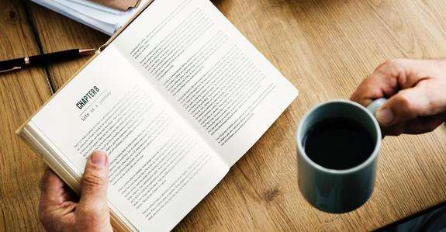 <https://acc.cv.ua/news/storystorynka/zdorovo/yak-chitati-odnu-knigu-na-tizhden-39207>

4.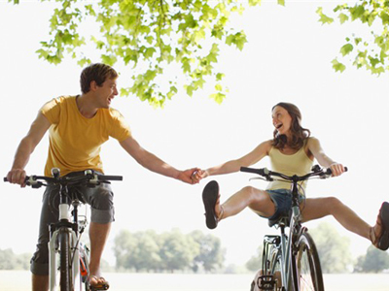 <https://www.menslife.com/fitness/20600-10-prichin-nachat-katatsya-na-velosipede.html>

5. 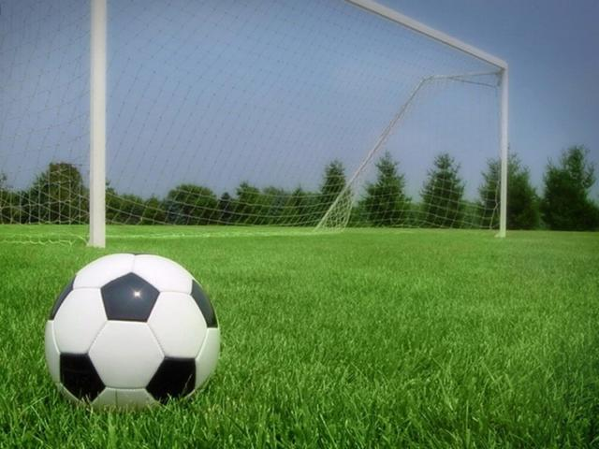 <https://vashsport.com/kak-nauchitsya-igrat-v-futbol/>

6.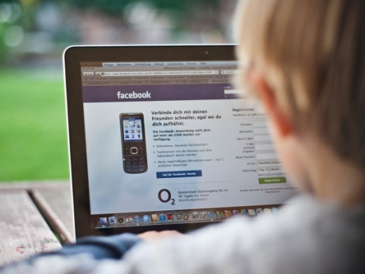 <https://www.spiegel.de/netzwelt/web/sicheres-surfen-im-internet-zehn-tipps-fuer-kinder-a-981605.html>

7. 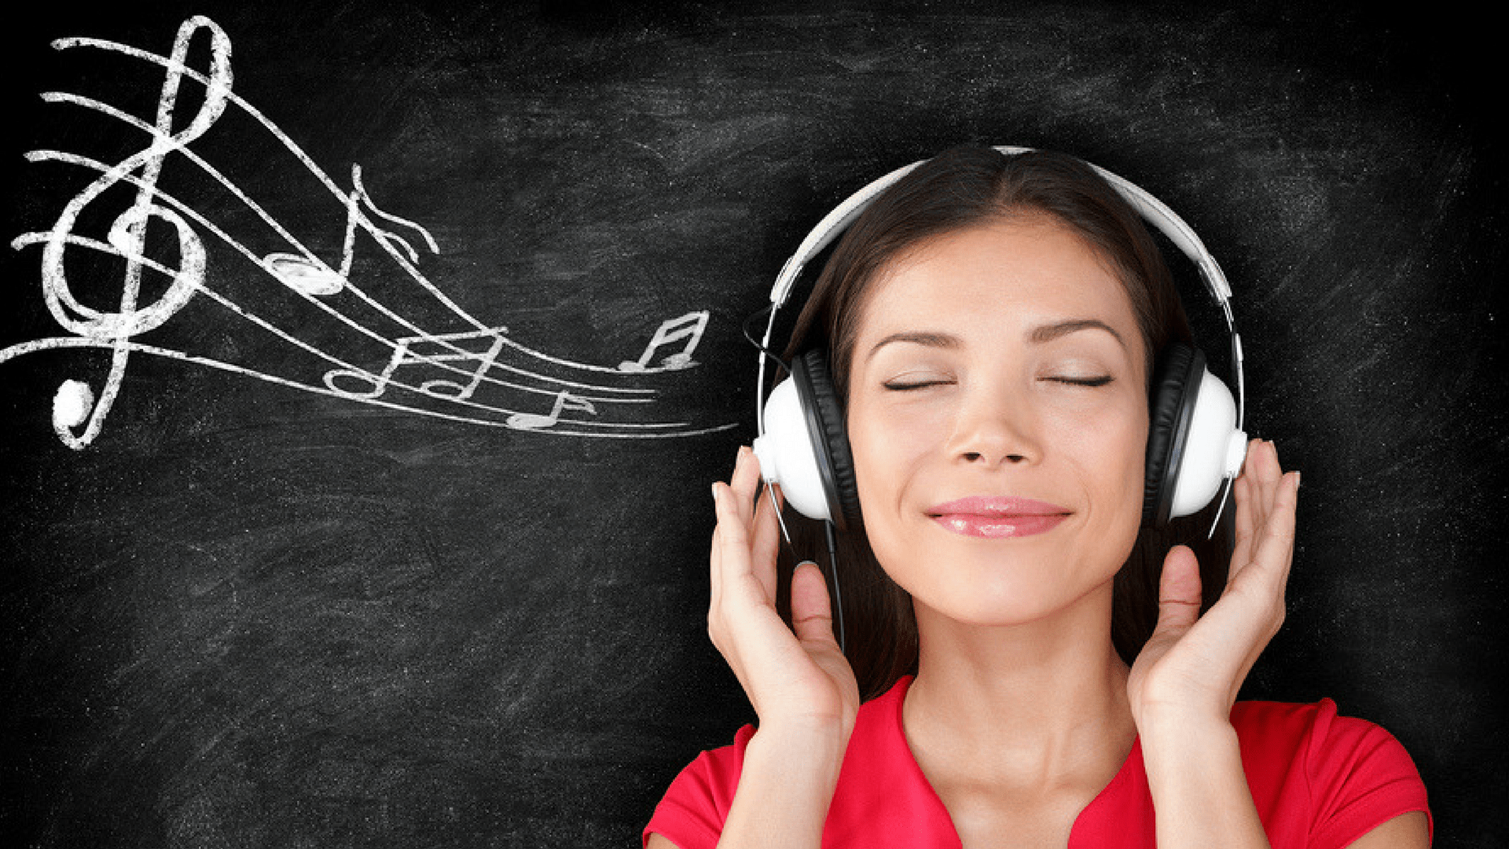 <https://versiya.info/tehnika-i-tehnologii/92729>

8. 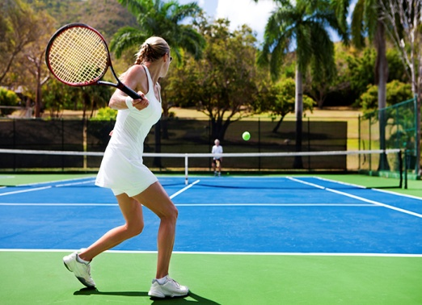 <https://fainaidea.com/jeto-interesno-znat/chto-nuzhno-dlya-togo-chtoby-nachat-igrat-v-tennis-171885.html>

9.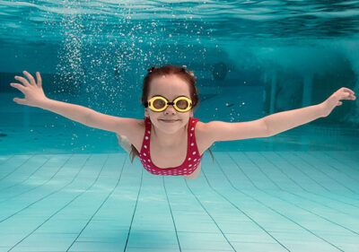 <https://oblast-te.com.ua/fahivczi-z-ternopilshhyny-rozpovily-yak-pravylno-navchyty-ditej-plavaty/>